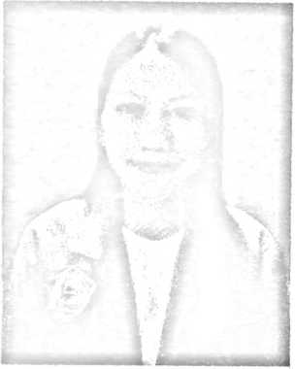
Riwayat Pendidikan
Curriculum Vitae
Maret Niwila di lahirkan di mamasa pada tanggai 03-
Maret 1998. Dilahirkan dari pasangan bapak Derianus dan Ibu
Etila, sebagai anak ke tiga dari lima bersaudara yang ke empat
saudaranya adalah Okpriasni anak perempuan yang pertama,
Meicayasni anak perempuan yang ke dua, Kristian anak laki-
laki yang ke empat, dan Gunai anak laki-laki yang ke lima.
Penulis Memulai Pendidikan di SDN Tobadak Vll, Mamuju lengah pada lahun
2005-2011, Kemudian melanjutkan sekolah di SMP Negeri terbuka Tobadak VII tahun 2011-
2014, kemudian melanjutkan sekolah di SMA Negeri I Tobadak pada tahun 2014-2017.
Setelah tamat dari SMA, Akhirnya penulis memutuskan untuk melanjutkan
pendidikan di tingkat perguruan tinggi, pada tahun 2017 penulis di terima sebagai mahasiswa
di sebuah Sekolah Tinggi Agama Kristen Toraja (STAKN), yang sekaran sudah menjadi
Institud Agama Kristen Negeri (1AKN) Toraja, Jurusan Pendidikan Agama Kristen. Selama
penulis menempuh pendidikan ada berbagai macam suka dan duka yang penulis lalui namun
penulis selalu mengingat bahwa ada pesan dari mama, papa, dan saudara-saudaraku yang
harus menjadi pegangan dan semangat bagi penulis adalah ” sesulit apapun masalah yang
kamu hadapi, kamu harus berpegang teguh pada Firman Tuhan dan menauruh pengharapan
hanya kepada-Nya” itulah yang terus menuntun penulis sampai pada tahap ini.

